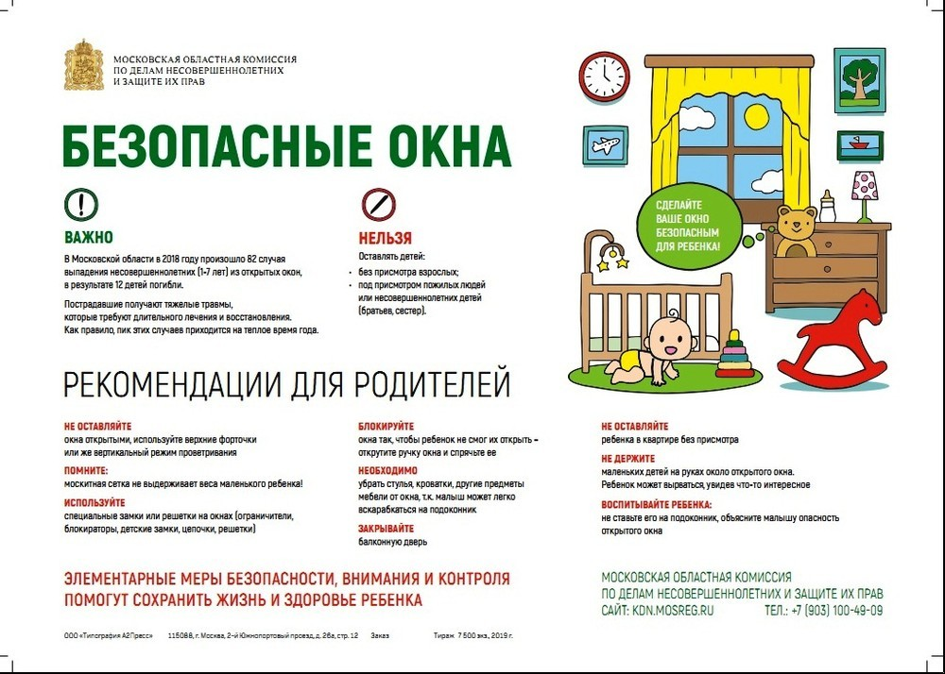

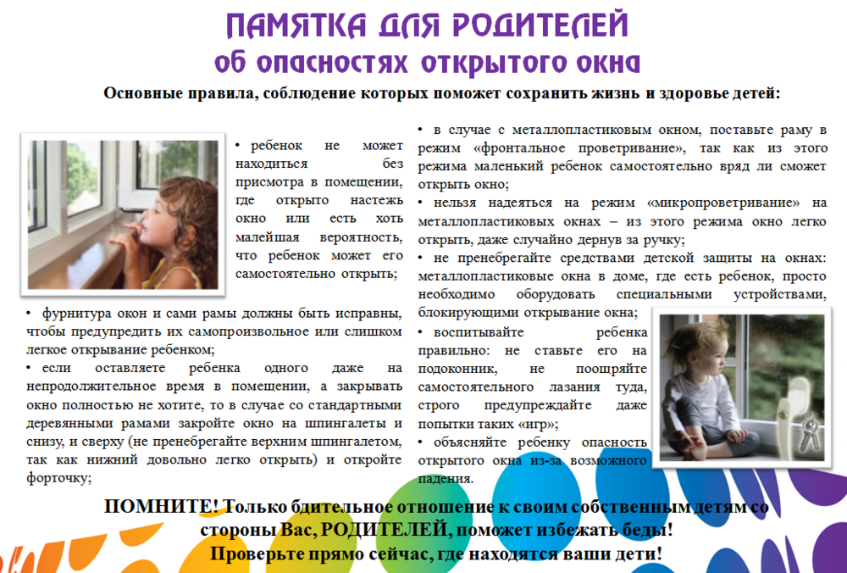

АКЦИЯ "БЕЗОПАСНЫЕ ОКНА". ПАМЯТКИ ДЛЯ РОДИТЕЛЕЙ ПО ПРОФИЛАКТИКЕ ВЫПАДЕНИЯ ДЕТЕЙ ИЗ ОКНА.
- Не оставлять малолетних детей без присмотра в помещении даже на короткий промежуток времени, где открыты окна.
- Не ставить возле окон предметы мебели, которые могут послужить для ребенка «ступенькой» на подоконник.
- Установить на окна специальные замки, фиксаторы и другие средства безопасности, не позволяющие ребенку самостоятельно открыть окно.
- Находясь с ребенком около открытого окна, крепко фиксировать его, быть готовым к резким движениям малыша.
- Не ставить ребенка на подоконник, не поощрять самостоятельного лазания на него, предупреждать даже попытки таких игр.
- Никогда не рассчитывать на москитные сетки, они не выдержат веса даже самого маленького ребенка.
ОКНО - СМЕРТЕЛЬНАЯ ОПАСНОСТЬ ДЛЯ РЕБЁНКА!
БУДЬТЕ БДИТЕЛЬНЫ! У ВАШЕГО АНГЕЛА НЕТ КРЫЛЬЕВ!
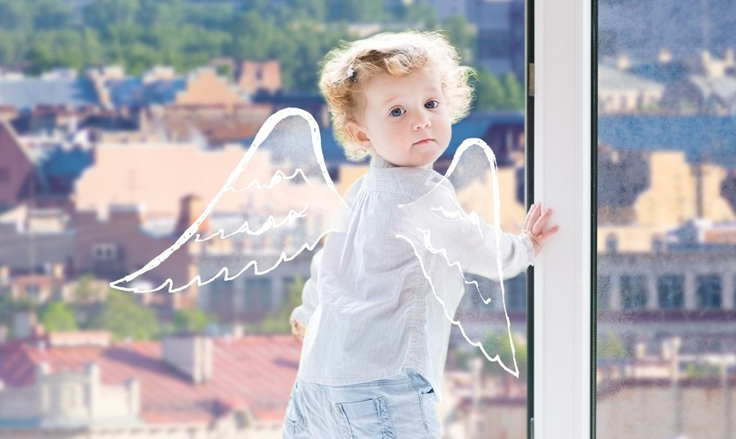

ПАМЯТКА ДЛЯ РОДИТЕЛЕЙ
КАК ПРЕДОТВРАТИТЬ ВЫПАДЕНИЕ РЕБЕНКА ИЗ ОКНА
Современное окно стало причиной несчастных случаев с детьми – ежегодно с наступлением весны отмечается рост несчастных случаев, которые связаны с выпадением маленьких детей из окон. Как подтверждает медицинская статистика, через клинические больницы, которые специализируются на детском травматизме, ежегодно проходят десятки людей, выпавших из окон. В большинстве случаев дети получают тяжелую сочетанную травму, которая сопровождается черепно-мозговыми травмами, повреждением центральной нервной системы, конечностей, костей, внутренних органов (разрывом селезенки и печени), что требует длительного лечения и восстановления, которое может исчисляться неделями, а а на вес даже годовалого ребенка.
3 ПРАВИЛО: Не оставлять ребенка без присмотра, особенно играющего возле окон и стеклянных дверей.
4 ПРАВИЛО: Не ставить мебель поблизости окон, чтобы ребенок не взобрался на подоконник.
5 ПРАВИЛО: Не следует позволять детям прыгать на кровати или другой мебели, расположенной вблизи окон.
6 ПРАВИЛО: Тщательно подобрать аксессуары на окна. В частности средства солнцезащиты, такие как жалюзи и рулонные шторы должны быть без свисающих шнуров и цепочек. Ребенок может с их помощью взобраться на окно или запутаться в них, тем самым спровоцировать удушье.
7 ПРАВИЛО: Установить на окна блокираторы, препятствующие открытию окна ребенком самостоятельно.
ПОМНИТЕ Существуют различные средства обеспечения безопасности окон для детей. Стоимость некоторых из них доступна каждому.
ЖИЗНЬ НАШИХ ДЕТЕЙ БЕСЦЕННА......

